1.---------下载取模软件---------

Github下载地址https://github.com/KOUFU-DIY/WeGui_RGB

PCtoLCD2002

2.---------设置数据格式---------

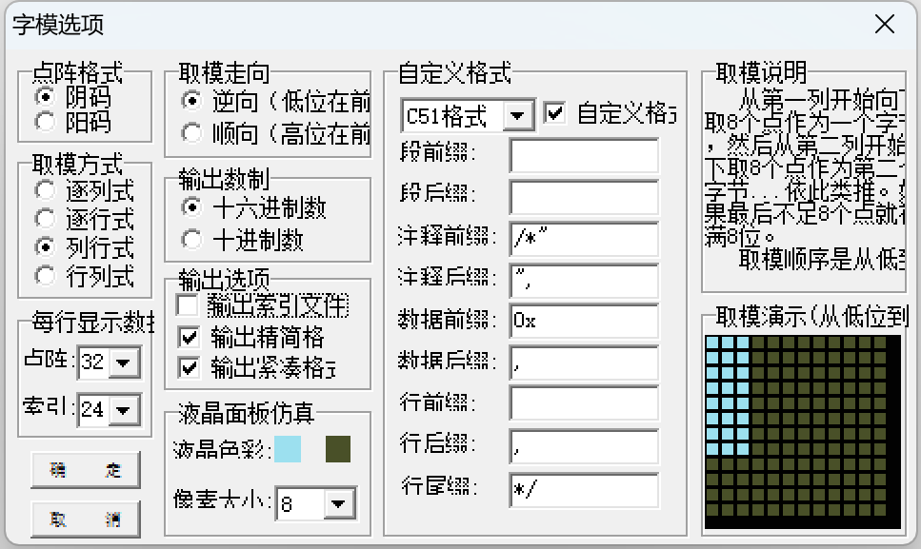

3.-----------自行绘制或导入图片----------

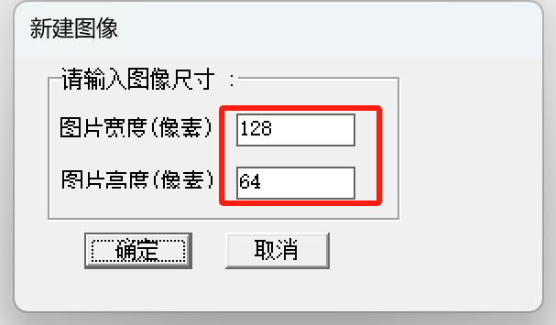

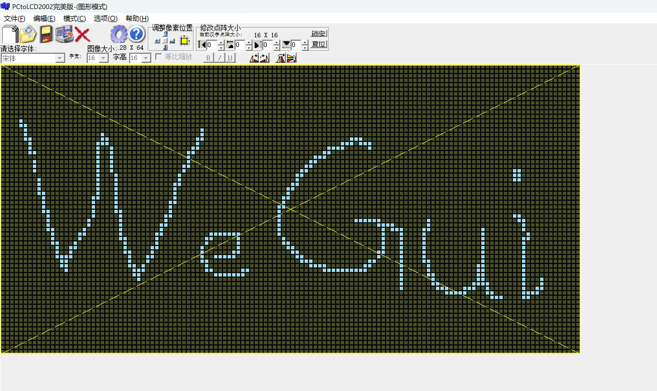

3.-----------生成数组, 拷贝数组----------

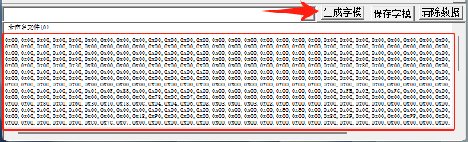

3. -----------在lcd_res.c文件里存放数组----------

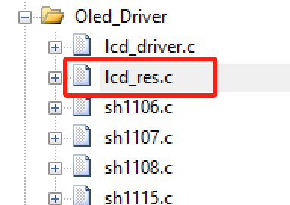

4.-----------新建数组, 备注宽高----------

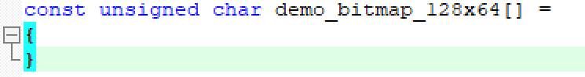

5.-----------粘贴生成的数组----------

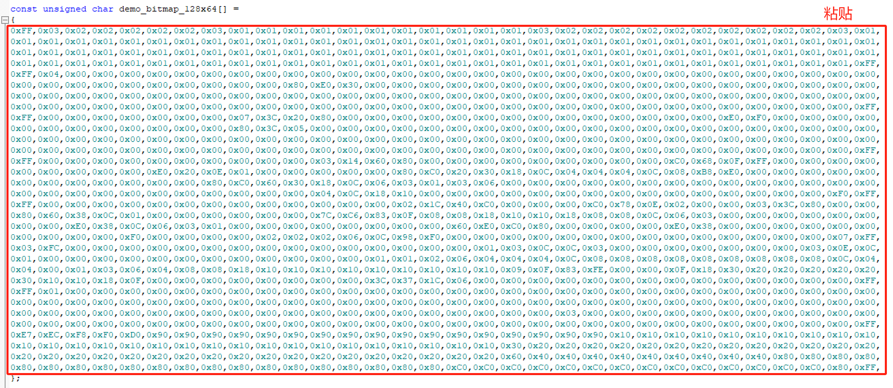

6.---------在lcd.res.h文件里声明新建的数组-----------



7.---------在代码里使用-----------

